УДК 355.235.212:159.9
ГЕНДЕРНІ ОСОБЛИВОСТІ КОМУНИКАТИВНИХ КОМПЕТЕНЦИЙ У КУРСАНТІВ НУЦЗУ
Бакатанова В.Б. bakatanova1@mail.ru кандидат педагогічних наук, доцент, доцент кафедри педагогіки і методики професійного навчання Української інженерно-педагогічної академії, вул. Університетська, 16, м. Харків, 61003
Гура С.О. orcid.org/0000-0001-5617-5238; gurasvetlana@mail.ru кандидат педагогічних наук; викладач кафедри психології діяльності в особливих умовах діяльності, Національний університет цивільного захисту України, вул. Чернишевска, 94., м. Харків, 61023
Попова Т. О. tanyakonstantinidi@gmail.com студентка соціально-психологічного факультету Національного університету цивільного захисту України, вул. Чернишевска, 94., м. Харків, 61023

Бакатанова В.Б, Гура С. О., Попова Т.О. «Гендерні особливості комунікативних компетенцій у курсантів НУЦЗУ».
Статтю присвячено проблемі вивчення особливостей комунікативних компетенцій у курсантів, гендерний аспект. Автори аналітично досліджують комунікативну компетенцію та її особливості. Вивчено основні теоретичні підходи щодо комунікативної компетентності та особливості комунікації людей зі різним гендером.
На думку авторів комунікативна діяльність працівників ДСНС - це складна, багатопланова діяльність по встановленню та розвитку контактів з представниками різних вікових, професійних, культурних, етнічних груп, а також з особами, психічний стан яких непередбачуваний (потерпілі, свідки НС), що відбувається при несприятливих умов і обставин, породжена виконанням службового обов'язку містить обмін інформацією, вироблення єдиної стратегії взаємодії, сприйняття та розуміння іншої людини.
Практично досліджено особливості комунікативних компетенцій у курсантів в Національному університеті цивільного захисту України. Дослідження проводилося на базі Національного університету цивільного захисту кількість учасників 56, вік респондентів від 18 до 23 років.
Отримано розрахунки залежності між статтю та стилем спілкування курсантів, визначено стилі комунікативної компетентності курсантів.
Ключові слова: комунікативна компетентність, компетентність у спілкуванні, особливості формування комунікативної компетентності курсанта НУЦЗУ, гендерні особливості формування комунікативної компетентності курсантів НУЦЗУ, курсанти.

Бакатанова В.Б , Гура С. А., Попова Т.А. «Гендерные особенности коммуникативных компетенций у курсантов НУГЗУ».
Статья посвящена проблеме изучения особенностей коммуникативных компетенций у курсантов, гендерний аспект. Авторы аналитически исследуют коммуникативную компетенцию и ее особенности. Изучены основные теоретические подходы по поводу коммуникативной компетентности и особенности коммуникации людей с различным гендером.
По мнению авторов коммуникативная деятельность работников ГСЧС - это сложная, многоплановая деятельность по установлению и развитию контактов с представителями различных возрастных, профессиональных, культурных, этнических групп, а также с лицами, психическое состояние которых непредсказуем (потерпевшие, свидетели ЧС), что происходит при неблагоприятных условий и обстоятельств, порожденная выполнением служебного долга содержит обмен информацией, выработку единой стратегии взаимодействия, восприятие и понимание другого человека.
Практически исследовано особенности коммуникативных компетенций у курсантов в Национальном университете гражданской защиты Украины. Исследование проводилось на базе Национального университета гражданской защиты количество участников 56, возраст респондентов от 18 до 23 лет. Получены расчеты зависимости между полом и стилем общения курсантов, определены стили коммуникативной компетентности курсантов.
Ключевые слова: коммуникативная компетентность, компетентность в общении, особенности формирования коммуникативной компетентности курсанта НУГЗУ, гендерные особенности формирования коммуникативной компетентности курсанта НУГЗУ, курсанты.

Bakatanova V.B., Hura S.O, Popova T.O. «Gender features of communicative competence of cadets NUGZU».
The article is devoted to studying the characteristics of communicative competence in cadets with different gеnder. The authors examined analytically communicative competence and its features. We studied the main theoretical approaches about the communicative competence and especially communication of people with different gender. According to the authors of communicative activity of employees of The State Emergency Service of Ukraine - is a complex, multifaceted efforts to establish and develop contacts with representatives of different age, professional, cultural, and ethnic groups, as well as with the persons mental state which is unpredictable (victims, witnesses ES), which takes place in adverse conditions and circumstances that generated the line of duty includes the exchange of information, development of a common strategy of interaction, perception and understanding of the other person.
Almost investigated particularly communicative competences in students at the National University of Civil Defense of Ukraine. The study was conducted at the National University of Civil Protection, 56 the number of participants, age of respondents 18 to 23 years. We obtain estimates the relationship between gender and communication style cadets styles of communicative competence of students identified.
Keywords: communicative competence, competence in communication, especially the formation of communicative competence of cadets of NUCDU, gender features of formation of communicative competence NUCDU cadets, cadets.

Постановка проблеми. Внаслідок інноваційних перетворень, що відбуваються в суспільстві та в системі освіти, особливу цінність для поліпшення умов життя, подальшого ефективного розвитку сучасної людини стає не тільки обсяг знань, а й навички та рівень володіння ними в тій чи іншій сфері діяльності.
Маючи певний рівень загальної або професійної освіти, людина володіє певною мірою необхідними йому навичками, що дозволяють виконувати роботу, але умови сучасного суспільства такі, що якщо людина хоче поліпшити свій рівень життя, йому необхідно мати більш високий рівень володіння професійними навичками для поліпшення ефективності результатів роботи. Актуальною стає проблема розвитку компетенції. У 70-х рр. 20 сторіччя Девід К.МакКлеланд опублікував результати досліджень, що відмінне знання навчальних предметів та успішне проходження тестів ще не означало високого результату роботи. Тоді Девід К.МакКлеланд виявив характеристики людини, що дозволяють йому ефективно виконувати ту чи іншу діяльність[12].
Аналіз останніх досліджень і публікацій. Паралельно з проблемою спілкування в психології вивчається проблема комунікативної компетентності особистості. На думку різних авторів, які досліджували комунікативну компетентність особистості (В.Я. Ляудіс, А.М. Матюшкіна, А.Я. Пономарьова, А.Б. Добрович, Б. Екман, Т.В. Бендас, В.М. Погольш, Е. П. Ильїн, Д. Батлер, Ш. Берн, М. Снайдер, В.Ф. Ряховський, І. С. Кон.), спілкування буде ефективно лише тоді, коли люди, які взаємодіють один з одним, компетентні в даній ситуації.
У науковому контексті поєднання термінів «комунікативна компетентність» вперше було використано в руслі соціальної психології (від лат. Сompetens - «здатний») - Здатність встановлювати та підтримувати ефективні контакти з іншими людьми при наявності внутрішніх ресурсів (знань і умінь). У психології поняття «комунікативна компетентність »вперше було використано А.А. Бодалевим та трактувалося, як здатність встановлювати й підтримувати ефективні контакти з іншими людьми при наявності внутрішніх ресурсів (знань і умінь) [3].
За визначенням Ю.М. Жукова комунікативна компетентність - це "психологічна характеристика людини, як особистості, яка проявляється в його спілкуванні з людьми або «здатність встановлювати та підтримувати необхідні контакти з людьми ». До складу так розуміється комунікативної компетентності включається сукупність знань, умінь і навичок, що забезпечують успішне протікання комунікативних процесів у людини "[7 ].
У своїх дослідженнях Є.В. Руденський дає наступне визначення: комунікативна компетентність - це інтегральне особистісна якість, що забезпечує ситуаційну адаптивність й свободу володіння вербальними та невербальними засобами спілкування, можливість адекватного відображення психічних станів і особистісного складу іншої людини, вірної оцінки його вчинків, прогнозування на їх основі особливостей поведінки сприйманого особистості [7 ].
Постановка завдання. Національна доктрина розвитку освіти України у ХХІ столітті передбачає реформування змісту професійної підготовки, зокрема формування світоглядної, правової, моральної, політичної культури майбутніх працівників ДСНС.
Підвищення престижу професії працівника ДСНС залежить від належного рівня комунікативної культури. Комунікативна компетентність підготовленості працівника ДСНС набуває сьогодні чи не найважливішого значення.
За цих обставин належне науково-методичне та інформаційне забезпечення діяльності ДСНС потребує докорінного покращання та насамперед у напрямку поліпшення системи підготовки кадрів. У контексті цього на особливу увагу заслуговує проблема формування комунікативних умінь у курсантів закладів освіти ДСНС. У нашої статті вважаємо за необхідно вивчити стан комунікативної компетентності у курсантів НУЦЗУ з урахуванням гендерної особливості.
Виклад основного матеріалу з обґрунтуванням отриманих результатів. Аналіз психологічної літератури дозволив відокремити різні підходи до класифікації комунікативних умінь. З-поміж них: уміння швидко й правильно орієнтуватись у мінливих умовах спілкування; правильно планувати та здійснювати систему комунікації, зокрема її найважливішу ланку – мовленнєвий вплив; швидко й точно знаходити адекватно змісту акту спілкування комунікативні засоби, що відповідають водночас й творчій індивідуальності, й ситуації мовлення, а також індивідуальним особливостям об'єкта впливу (співрозмовника); постійно відчувати та підтримувати зворотний зв'язок у спілкуванні; вміння чітко й емоційно виражати свої думки й почуття.
Говорячи про специфіку навчання навчальному закладі ДСНС, можна виділити декілька найбільш важливих факторів: проживання у казармі; сувора субординація; сувора регламентація діяльності часовими рамками; ізоляція від звичних соціальних контактів - позбавлення можливості постійного спілкування з батьками й друзями; вимушена необхідність взаємодії один з одним при вирішенні повсякденних побутових питань та при виконанні службових завдань, яка супроводжується необхідністю протистояти психологічному тиску, як з боку командирів, так і з боку неформальних лідерів.
Ці специфічні фактори життєдіяльності накладають психологічний відбиток на міжособистісні взаємодії курсантів, а також на їх особистісні характеристики, знижуючи властивості комуникативності, навіть якщо вони добре розвинені. Іноді, навіть ті курсанти, які вважаються товаришами, в процесі навчання періодично закриваються в собі, озлоблюються. Все це відбувається на тлі загострення різного роду комунікативних бар'єрів. А якщо ці особливості накладаються на такі властивості як замкнутість, сором'язливість, некомунікабельність, емоційна ригідність, тривожність, агресивність, інтровертність, тоді шанси до адекватної комунікації знижуються в кілька разів.
Також з кожним роком з’являється все більше й більше дівчат-курсантів в навчальному закладі ДСНС. Це ще одна зі складностей в формуванні комунікативних компетенцій в навчальному закладі. Навчання курсантів – юнаків у навчальному закладі проходить майже 100 років та формування комунікативних компетенцій проходило та проходить в природних умовах навчання, склався емпіричний досвід, методом спроб та помилок. Офіцери курсової ланки стикнулися з нової для них проблемою комуникативні особливості спілкування з курсантами – дівчатами.
В науковій літературі часто зустрічається проблема статево-особистісних відмінностей чоловіків та жінок в життєвої та професійної діяльності.
У зв'язку з цим особливого значення набуває вивчення сутності та змісту комунікації в міжособистісному спілкуванні курсантів навчальних закладів структури ДСНС. Формування комунікативної компетенції має важливе значення також і в зв'язку з тим, що майбутня спеціальність курсантів є представником професійної групи, на яку впливає безліч екстремальних факторів, різних за своєю природою та сили впливу. Природні фактори, техногенні фактори, фактори часу, соціальні фактори.
Отже, працівник ДСНС повинен мати добре розвинену комунікативну компетентність, під якою ми розуміємо здатність використовувати мову в спілкуванні з різними верствами населення, здатність творчо, цілеспрямовано, доречно встановлювати та підтримувати необхідні контакти з іншими людьми засобами української мови з урахуванням конкретної службової ситуації та комунікативної спрямованості. Комунікативна компетентність має складну структуру і визначається певною системою наукових знань і практичних умінь.
Професійна діяльність працівників ДСНС вимагає з-поміж різних професійних умінь наявності в них і комунікативних умінь, що формуються під впливом навчально-виховного процесу у вищому відомчому навчальному закладі. Саме комунікативні вміння є запорукою якісного виконання службових обов'язків під час різноманітних контактів із населенням.
Службова діяльність курсанта є основним складником у системі формування комунікативних умінь майбутнього працівника ДСНС. Виконання службових обов'язків закріплює навички взаємного спілкування між начальниками та підлеглими, старшими та молодшими, вимагає дотримуватися субординації. Кожен курсант, перебуваючи в різних видах нарядів, по черзі виконує ролі то начальника, то підлеглого, то старшого, то молодшого. У них формуються вміння здійснювати нормативно фіксовані форми службового спілкування, розпоряджатися підлеглими, організовувати спільну діяльність, здійснювати чіткі та лаконічні доповіді. Водночас стереотипність заходів, їх циклічна повторюваність, сувора регламентація наказами й законами життєдіяльності, жорсткий розпорядок дня, постійний дефіцит часу спричиняють стан психологічної напруженості та емоційні стреси, які не завжди позитивно розв'язуються у сфері взаємного спілкування[10].
Комунікативна компетентність виступає як вельми важлива характеристика майбутнього офіцера, а розвиток цієї компетентності - як важливе завдання вищої освіти ДСНС.
Найбільш перспективним та обґрунтованим напрямком вивчення чоловічої й жіночої мови (комуникації) у даний час вважається вивчення стратегій та тактик мовної поведінки чоловіків й жінок у різних комунікативних ситуаціях з обов’язковим урахуванням культурних традицій даного суспільства.
Комунікативна компетентність – це вміння встановлювати та підтримувати необхідні контакти з іншими людьми, певну сукупність знань, умінь та навичок, що забезпечують ефективне спілкування [9].
Вона передбачає уміння змінювати глибину та коло спілкування, розуміти та бути зрозумілим для партнера по спілкуванню. Комунікативна компетентність формується в умовах безпосередньої взаємодії, тому є результатом досвіду спілкування між людьми. У процесі опанування комунікативної сфери людина запозичає з культурного середовища засоби аналізу комунікативних ситуацій у вигляді словесних та візуальних форм[11].
Окремо треба зауважити, що проблема комунікативних навичок набула нового сенсу, оскільки освіту, яку отримують курсанти є не тільки чоловічої, а й жіночої статі. Головні відмінності у комунікативній поведінці пов’язані не стільки зі статевими відмінностями, а й з соціальними характеристиками гендеру. Найбільш достовірні відмінності виявлені у побудові комунікативної стратегії чоловіків і жінок і використанні мовних засобі, щодо комунікативної активності та «зрозумілості» (логіки) дані досить суперечливі[8]. Однак на сучасному етапі виникла необхідність більш глибоко з використанням якісних методів вивчати особливості комунікацій у різних соціальних ситуаціях та різних за статтю партнерів, оскільки дотримування традиційних гендерних стереотипів призводить до конфліктного, неефективного спілкування, особливо враховуючи специфіку роботи ДСНС України. Важливо виявити універсальні якості з чоловічих та жіночих моделей комунікації успішного спілкування.
Публікацій з вивчення проблем дослідження комунікативних якостей у ВНЗ цивільного захисту не має, тому ми вважаємо важливим та доцільним дослідження комунікативних якостей серед курсантів НУЦЗУ, що належать до різних гендерів. Для цього були використані наступні методики: опитувальник С. Бем, тест комунікативних вмінь Міхельсона[1].
Мета нашого дослідження полягає у вивченні гендерного аспекту комунікативної компетентності курсантів НУЦЗУ.
Предмет дослідження гендерні особливості комунікативних якостей курсантів НУЦЗУ.
Перед початком експериментального дослідження були поставлені наступні завдання: 1. Проаналізувати основні теоретичні підходи з приводу комунікативної компетентності та особливості комунікації людей із різними гендерами. 2. Дослідити гендерні особливості комунікативних якостей курсантів НУЦЗУ.
База дослідження. Дослідження проводилося на базі Національного університету цивільного захисту України в двох групах, до якої входили курсанти факультетів цивільного захисту, оперативно-рятувальних сил та пожежної безпеки. Загальна кількість учасників 56, вік респондентів від 18 до 23 років.
В сучасній психології прийнято виділяти чотири основні статево-рольові типи: 1) маскулінний тип - високий показник вираженості чоловічих рис та якостей (маскулінності) при мінімальній наявності жіночих (фемінних) рис; 2) фемінний тип - високий показник жіночих (фемінних) характеристик при мінімальній представленості чоловічих (маскулінних) рис та якостей; 3) андрогінний тип - поєднання високих показників маскулінності та фемінності в одному індивіді; 4) недиференційований тип - поєднання низьких показників маскулінності й фемінності особи. Така класифікація статево-рольових типів була запропонована Сандрою Бем, які є альтернативою традиційній системі поділу, в якій виділяли два типи - маскулінний і фемінний.
Опитувальник С. Бем, (Sandra L. Bem, 1974) запропоновано для діагностики психологічної статі та визначає ступінь андрогінності, маскулінності та фемінності особистості. Опитувальника містить 60 тверджень (якостей), на кожне з яких досліджуваний відповідає «так» чи «ні», оцінюючи тим самим наявність або відсутність у себе названих якостей. Опитувальник може застосовуватися та у формі експертного рейтингу[4].
Тест комунікативних умінь (Автор: Міхельсон Л. переклад та адаптація Гільбуха Ю. З.) метою якого є изначення рівня комунікативної компетентності та якості сформованості основних комунікативних умінь особистості.
Даний тест побудований за типом завдання, де є правильна відповідь. У тесті передбачається деякий еталонний варіант поведінки, який відповідає компетентному, впевненому, партнерського стилю. Ступінь наближення до еталону можна визначити за кількістю правильних відповідей. Неправильні відповіді поділяються на неправильні "знизу" (залежні) і неправильні "зверху" (агресивні).
Опитувальник містить опис 27 комунікативних ситуацій. До кожної ситуації пропонується 5 можливих варіантів поведінки. Треба вибрати один, притаманний саме йому спосіб поведінки в даній ситуації. Не можна вибирати два або більше варіантів або приписувати варіант, не зазначений у опитувальнику. Авторами пропонується ключ, за допомогою якого можна визначити, до якого типу реагування відноситься обраний варіант відповіді: впевненому, залежному або агресивному. У результаті пропонується підрахувати число правильних та неправильних відповідей у відсотковому відношенні до загального числа обраних відповідей[1].
Ознайомимося з результатами. Аналіз результатів методики С. Бем вказав, що андрогенний гендер має 94% чоловіків та 92% жінок. Фемінний – 4% жінок, маскулінний – 3% чоловіків. Це досить цікаві результати, маже всі опитані мають чітко виражену андрогену психологічну стать, що вказує нам на стирання кордонів гендерних характеристик, оскільки соціум вимагає від кожної людини різних стратегій поведінки в незалежності від того чоловік ти чи жінка. Відповідно до існуючих уявлень індивід не обов'язково є носієм чітко вираженої психологічної маскулінності або фемінності. Ще вважаємо за необхідно зауважити що респондентами є курсанти ДСНС, які живуть навчаються та несуть службу згідно статуту збройних сил Украйни, що вимагає дотримуватися субординації. У них формуються вміння здійснювати нормативно фіксовані форми службового спілкування, розпоряджатися підлеглими, організовувати спільну діяльність, здійснювати чіткі та лаконічні доповіді.
Таблиця 1.
Результати дослідження для діагностики психологічної статі за статеворольовим опитувальником С. Бем
психологічна стать  стать | маскулінність | Фемінність | андрогінність | ∑
Чоловіки | 1/3% | 1/3% | 29/94% | 31
Жінки | 1/4% | 1/4% | 23/92% | 25
∑ | 2/4% | 2/4% | 52/92% | 56

У особистості можуть бути на паритетних початках представлені істотні риси як маскулінного, так і фемінного типів. При цьому передбачається, що в андрогіна ці риси представлені гармонійно і взаємодоповнювано. Вважається, що така гармонійна інтеграція маскулінних та фемінних рис підвищує адаптивні можливості андрогінного типу. При цьому велика м'якість, стійкість в соціальних контактах і відсутність різко виражених домінантно-агресивних тенденцій в спілкуванні ніяк не пов'язані із зниженням упевненості в собі, а навпроти виявляються на тлі збереження високої самоповаги, упевненості в собі та самоприйняття.
Для наочності результатів відповідей за методикою С. Бем, з діагностики психологічної статі та визначення ступню андрогінності, маскулінності та фемінності особистості курсантів НУЦЗУ, представимо у вигляді діаграм.
Результати діагностики психологічної статі особистості курсантів НУЦЗУ.
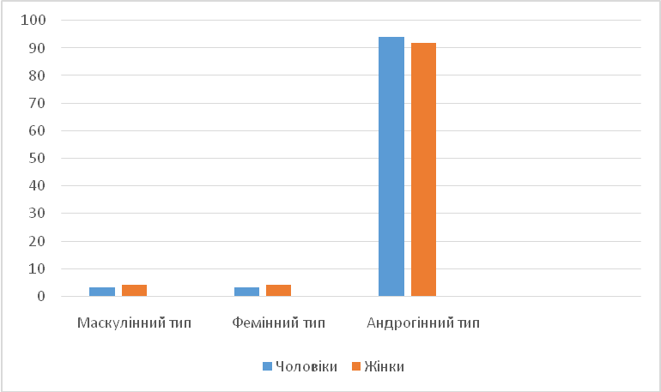
Рис 1.
Ступінь андрогінності, маскулінності та фемінності особистості курсантів НУЦЗУ.
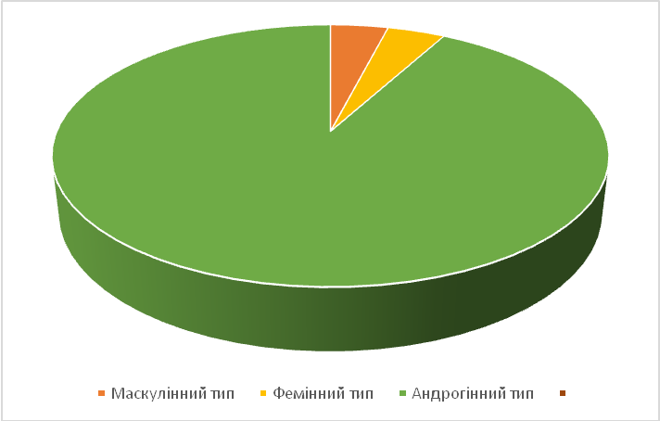
Рис. 2
Проаналізував результати відповідей курсантів НУЦЗУ можна побачити, що різниці за гендером немає. Для підтвердження отриманих результатів нами було обрано t – критерій Стьюдента для незалежних вибірок. Проведені розрахунки підтвердили, що різниці між двома групами респондентів немає (t=1,07;р>0,1). Тобто гендер респондентів обох груп однаковий.
Слід зазначити, що саме в процесі статевої соціалізації та засвоєнні індивідом статевих ролей формується індивідуальний статево-рольовий тип поведінки, який яскраво виражається в молодому віці.
Визначимо рівень комунікативної компетентності та сформованості основних комунікативних умінь у курсантів НУЦЗУ, за допомогою тесту Міхельсона. Розглянемо який стиль переважає у респондентів. Загалом, перше місце займає компетентний стиль спілкування 73%, залежний стиль комунікативних вмінь 20% - друге, а агресивний стиль спілкування 7% у курсантів, почесне трете місце.
Тепер розглянемо, переважання комунікативних вмінь у курсантів за гедером, виявилось таке: компетентний стиль спілкування обрало - 68% курсантів-юнаків, 80% - курсантів–дівчат (дівчата мають найвищі показники. Вони досить легко управляють своїми емоціями, добре обізнані про те, де й як себе вести); залежний стиль у 22% юнаків, та у 16% - дівчат (у цьому стилі вищі показники у юнаків ); агресивний стиль відповідно 10% курсантів-юнаків, 4% курсантів-дівчат (у цьому стилі вищі показники у юнаків у два рази вищі ніж у дівчат, що характеризується високою імпульсивністю в спілкуванні, відкритістю, зайвої прямолінійністю, непластичними поведінки в різних ситуаціях.)
Таблиця 2
Результати курсантів комунікативних вмінь за тестом Міхельсона
комунікативні вміння  стать | Залежний | Компетентний | Агресивний | ∑
Ч | 7/22% | 21/68% | 3/10% | 31
Ж | 4/16% | 20/80% | 1/4% | 25
∑ | 11/20% | 41/73% | 4/7% | 56

Для наочности результати комунікативних вмінь за тестом Міхельсона представимо у вигляді діаграми 3 та 2.
Результати курсантів комунікативних вмінь за тестом Міхельсона

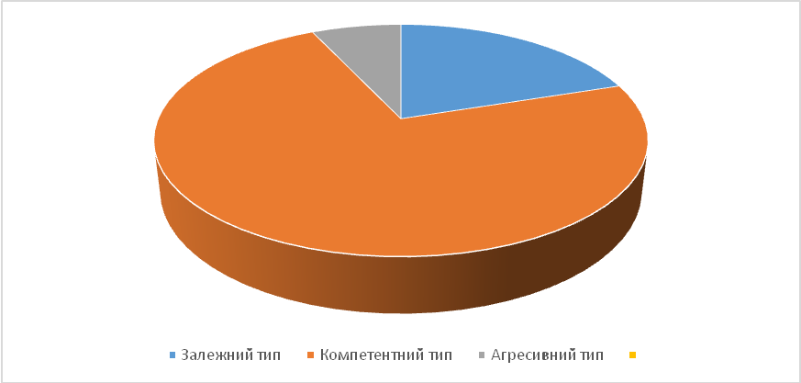
Рис. 3
Результати тесту комунікативних вмінь Міхельсона вказали нам на те, що більшість досліджуваних обирають компетентний спосіб спілкування. Щоб підтвердити, або спростувати результати було вирішено застосувати методи математичної статистики, а саме t-критерій Стьюдента для незалежних вибірок. Потім ми розподілили нашу вибірку на 2 групи в залежності від статі (фізіологічної).
Для математичної обробки отриманих результатів було обрано критерій узгодженості Пірсона. Провівши розрахунки залежності між статтю та стилем спілкування не було знайдено (p>0,1; х²=1,2). Це свідчить, що чоловіки і жінки обирають стиль спілкування однаково.
Результати тесту Міхельсона, переважання стилів комунікативних вмінь у курсантів НУЦЗУ.
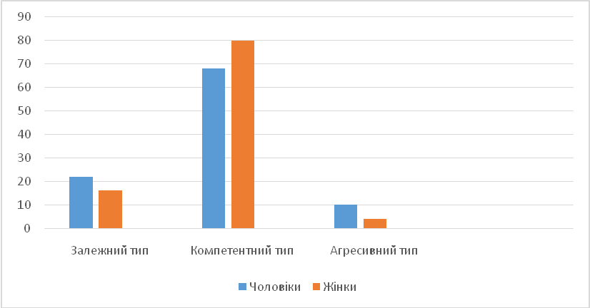
Рис.4
Спробуємо пояснити одержані результати обох методик. Перший висновок, за результатом методики С. Бем, більшість (92%) респондентів мають андрогенну психологічну стать. Курсантам які мають переважно андрогенну психологічну стать, їм притаманні такі особистісні риси надійність, серйозність, адекватна самооцінка, тактовність.
Результат за другою методикою, май же 73% опитаних обрали компетентний стиль. Вибір стилю певного спілкування не має суттєвих відмінностей згідно з гендерного аспекту.
Наші результати підтверджуються більш ранніми дослідженнями, наприклад, дослідження Саманти Бем. Її дослідження показали, що майже третина дорослих людей мають високі показники одночасно фемінності й маскулінності. Також виявилося, що андрогінні люди є більш гнучкі й легше адаптуються до оточуючого середовища, ніж ті, чиї показники були зміненими в бік маскулінності. Наприклад, люди, які демонструють традиційні норми маскулінної поведінки, схильні до агресивної поведінки і не схильні до співпереживань та ніжності. Ті, хто поводиться у традиційно фемінній манері вільніше виявляють теплі почуття, співпереживання і ніжність, проте вони менш схильні до демонстрації наполегливості та незалежності. Андрогінні люди можуть бути незалежними і сильними та водночас м'якими і добрими, в залежності від ситуації.
Висновок. Також в ході дослідження були виявлені особливості сформованості комунікативної компетентності. Під комунікативною компетентністю розуміється здатність встановлювати та підтримувати необхідні контакти з іншими людьми. Комунікативна компетентність передбачає вміння змінювати глибину й коло спілкування, розуміти і бути зрозумілим партнерами зі спілкування.
Комунікативна компетентність особистості розвивається в значній мірі усвідомлюється у досвіді спілкування між людьми, який формується в умовах безпосередньої взаємодії. Процес вдосконалення комунікативної компетентності пов'язаний з розвитком особистості. Комунікативна компетентність передбачає адаптивність і свободу володіння вербальними і невербальними засобами спілкування і може розглядатися як категорія, яка регулює систему відносин людини до самої себе, природному та соціальному світу. Працівник ДСНС повинен мати добре розвинену комунікативну компетентність, під якою ми розуміємо здатність використовувати мову в спілкуванні з різними верствами населення, здатність творчо, цілеспрямовано, доречно встановлювати та підтримувати необхідні контакти з іншими людьми засобами української мови з урахуванням конкретної службової ситуації та комунікативної спрямованості. Комунікативна компетентність має складну структуру і визначається певною системою наукових знань і практичних умінь.
Результати представленого досліду є проміжним етапом нашого дослідження, метою якого полягало у вивченні гендерного аспекту комунікативної компетентності курсантів НУЦЗУ. Проаналізовано основні теоретичні підходи з приводу комунікативної компетентності та особливості комунікації людей із різними гендерами.
Аналіз результатів за методиками вказав, що андрогенний гендер має 92% курсантів. що більшість досліджуваних обирають компетентний спосіб спілкування. Курсанти, що юнаки чи дівчата обирають стиль спілкування однаково й вказує нам на нівелювання кордонів гендерних характеристик, оскільки соціум вимагає від кожної людини різноманітних стратегій поведінки в незалежності від того чоловік ти чи жінка. Відповідно до існуючих уявлень індивід не обов'язково є носієм чітко вираженої психологічної маскулінності або фемінності.
На нашу думку комунікативна діяльність працівників ДСНС – це складна, багатопланова діяльність щодо встановлення та розвитку контактів із представниками різних вікових, професійних, культурних, етнічних груп, а також з особами, психічний стан яких непередбачуваний (потерпілі, свідки ЧС), що відбувається за несприятливих умов та обставин, породжена виконанням службового обов'язку містить обмін інформацією, вироблення єдиної стратегії взаємодії, сприйняття та розуміння іншої людини.
СПИСОК ВИКОРИСТАНИХ ДЖЕРЕЛ
- Беляева А. В. Психологические исследования общения / А. В. Беляева, Б.Ф. Ломова, В.Н. Носуленко. – М.: Наука, 1985. – 276 с.
- Берн Ш. Гендерная психология / Ш. Берн. – СПб.: прайм-ЕВРОЗНАК, 2001. – 320 с.
- Бодалев А.А. Психологическое общение. – М.: Изд-во «Институт практической психологии», Воронеж: Н.П.О, «Модек», 1996. – 256с.
- Боровцова М. С. Статево-рольовий опитувальник С. Бем (BSRI): можливості використання в умовах сучасності / М. С. Боровцова // Актуальні проблеми практичної психології : матеріали Всеукраїнського науково-практичного семінару (11-12 жовтня 2012, Глухів). – Глухів: РВВ ГНПУ ім. О. Довженка, 2012. – С. 5-7.
- Бояцис Р. Компетентный менеджер. Модель эффективной работы: пер. с англ. М. : HIPPO, 2008. 252 с.
- Вердербер К. Общение / К. Вербер, Р. Вердербер. – СПб.: Прайм-Еврознак, 2003. – 349 с.
- Загвязинский В. И. О компетентностном подходе и его роли в совершенствовании высшего образования / Докл. на ученом совете Тюменского гос. ун-та. Тюмень, 2010. URL: http://www.utmn.ru/docs/2241.doc.
- Ильин Е. П. Пол и гендер / Е. П. Ильин. – СПб.:Питер, 2009. – 183 с.
- Криволапова Н. М. Коммуникативная компетентность личности // Научно-методический электронный журнал «Концепт». – 2014. – Т. 30. – С. 36–40. – URL: http://e-koncept.ru/2014/55327.htm.
- Основи психологічного забезпечення діяльності МНС: Підручник / за заг. ред. В.П. Садкового. – Х.: УЦЗУ, 2009. – 244 с.
- Петровская Л.А. Компетентность в общении. – М.: Изд-во МГУ,1989. – 216с.
- Равен, Дж. Компетентность в современном обществе. М. : Когито-Центр, 2002. 396 с.
References translated and transliterated
      - Beljaeva A. V. Psihologicheskie issledovanija obshhenija / A. V. Beljaeva, B.F. Lomova, V.N. Nosulenko. – M.:Nauka, 1985. – 276 s.
      - Bern Sh. Gendernaja psihologija / Sh. Bern. – SPb.: prajm-EVROZNAK, 2001. – 320 s.
      - Bodalev A.A. Psihologicheskoe obshhenie. – M.: Izd-vo «Institut prakticheskoj psihologii», Voronezh: N.P.O, «Modek», 1996. – 256s.
      - Borovtsova M. S. Statevo-rolovyi opytuvalnyk S. Bem (BSRI): mozhlyvosti vykorystannia v umovakh suchasnosti / M. S. Borovtsova // Aktualni problemy praktychnoi psykholohii : materialy Vseukrainskoho naukovo-praktychnoho seminaru (11-12 zhovtnia 2012, Hlukhiv). – Hlukhiv : RVV HNPU im. O. Dovzhenka, 2012. – S. 5-7.
      - Bojacis R. Kompetentnyj menedzher. Model' jeffektivnoj raboty : per. s angl. M. : HIPPO, 2008. 252 s.
      - Verderber K. Obshhenie / K. Verber, R. Verderber. – SPb.: Prajm-Evroznak, 2003. – 349 s.
      - Zagvjazinskij V. I. O kompetentnostnom podhode i ego roli v sovershenstvovanii vysshego obrazovanija / Dokl. na uchenom sovete Tjumenskogo gos. un-ta. Tjumen', 2010. URL: http://www.utmn.ru/docs/2241.doc.
      - Il'in E. P. Pol i gender / E. P. Il'in. – SPb.:Piter, 2009. – 183 s.
      - Krivolapova N. M. Kommunikativnaja kompetentnost' lichnosti // Nauchno-metodicheskij jelektronnyj zhurnal «Koncept». – 2014. – T. 30. – S. 36–40. – URL: http://e-koncept.ru/2014/55327.htm.
      - Osnovi psihologіchnogo zabezpechennja dіjal'nostі MNS: Pіdruchnik / za zag. red. V.P. Sadkovogo. – H.: UCZU, 2009. – 244 s.
      - Petrovskaja L.A. Kompetentnost' v obshhenii. – M.: Izd-vo MGU,1989. – 216s.
      - Raven, Dzh. Kompetentnost' v sovremennom obshhestve. M. : Kogito-Centr, 2002. 396 s.

